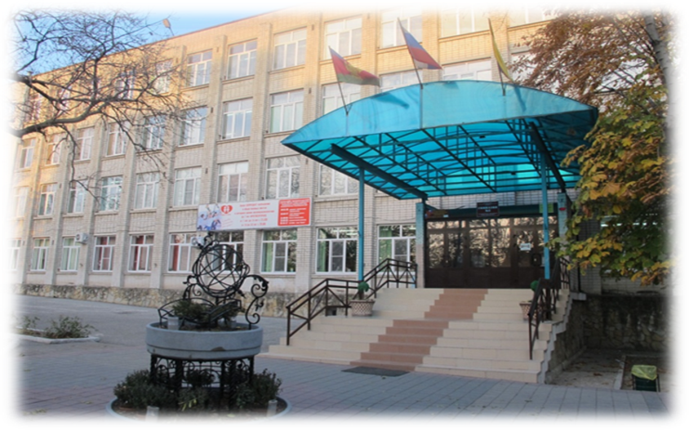

Инновационный поиск

2013

**Публикации:** на компакт – диске издательство «Школьная Пресса», статью в газете «География», сборник «Материалы Третьей Всероссийской конференции «НАША БУДУЩАЯ ШКОЛА. Модернизация образования и личность учителя» г. Санкт – Петербург.».

**Профессиональные конкурсы: *лауреат*** краевого конкурса разработок циклов уроков «Кубань – многонациональный край», Международного конкурса «Семья и школа – пути сотрудничества», ***дипломант*** общероссийского фестиваля педагогических идей «Открытый урок».

***победитель*** муниципального этапа краевого конкурса программ внеурочной деятельности, ***победитель*** муниципального открытого педагогического фестиваля «Инновационный поиск»,

**Победитель** краевого конкурса лучших классных руководителей общеобразовательных учреждений Краснодарского края.

***Лауреат*** ХIХ краевого конкурса «Учитель года Кубани – 2012».

**Награды:** благодарственные письма от руководителя оргкомитета ОВИО «Наше наследие», грамота главы администрации города Новороссийска, свидетельством о занесении на Доску почета города героя Новороссийска.

Имеет грамоты фондов IFAW и WWF .

Во время урока соблюдены требования техники безопасности и санитарно-гигиенических норм работы с компьютером. Основные этапы урока, их назначение и длительность выдержаны. Рационально организована индивидуальная и парная работа класса. Этапы повторения и закрепление материала, как и их способы организованы четко спланированы по времени.

Цели, которые намечал учитель на урок достигнуты.

Все дидактические принципы соблюдены

Научность, наглядность, последовательность, связь с практикой.

Учитель свободно владеет материалом. Готов в любой момент ответить на актуальные вопросы (по ходу урока или в конце). Индивидуализация обучения - разные уровни заданий, привлечение сильных учащихся для помощи слабым, работа в сотрудничестве для достижения поставленной цели. Оригинальны и эффективны приемы учителя для удержания внимания. В течение всего урока стойкий интерес к совместной деятельности. Высокая насыщенность учебного времени, отсутствие постороннего материала.

Использование компьютера для проверки знаний - контролирующие программы, самоконтроль

Выводы.

плана урока выполнен;

цели урока достигнуты;

настроение в начале и конце урока позитивное.

Предмет: география 6 класс

Раздел—гидросфера

урок – моделирование с дегустацией «Подземные воды».

Самоанализ урока

Черкашина

Наталья Борисовна

учитель географии

первой квалификационной категории

МАОУ гимназии №5

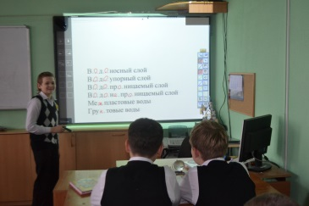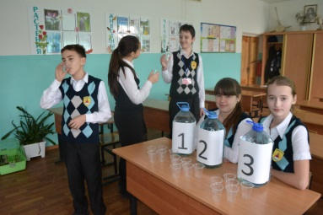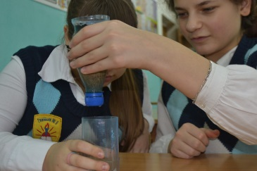



**Цель:** совершенствовать знания о подземных водах, их разнообразии, добыче, применении и охране.

**Задачи:**

◻ расширять мировоззрение через развитие речи учащихся;

◻ формирование и развитие творческих способностей;

◻ развивать умения ставить проблемы и самостоятельно решать их путем создания моделей;

◻ создавать мотивы к обучению и самообразованию;

◻ способствовать активизации творческой и исследовательской активности;

◻ воспитывать бережное отношение к подземным водам;

◻ научить правильно выбирать минеральную воду в магазине.

**Подготовительный этап.**

Каждая группа (парта) приносит 2-3 пластиковые пустые бутылки, бумажные стаканчики, бумажные салфетки. Для урока необходимы вода, соломинки для коктейлей, средства гигиены, мешки для мусора, песок, глина, торф, почва, ке6рамзит, мелкий гравий (можно из аквариума)

Индивидуальные задания получают трое учеников: подготовка рассказов о трех источниках города: Колодец жизни, Наташа, Святая ручка.

Учитель готовит грунт: песок, глина, керамзит, почва. Дежурные помогают обеспечить почвами в раздаточных пакетиках каждую парту.

Особые индивидуальные задания получают учащиеся – дежурные: следить за порядком во время урока и оказывать помощь в случае разрушения модели.

### Основные этапы урока.

1. Актуализация знаний.

2. Постановка цели и задач.

3. Изучение нового материала:

◻  “Интерактивная теория”.

◻ Эксперименты.

◻ Использование подземных вод.

◻ Как правильно покупать минеральную воду.

4. Закрепление:

◻ Работа с интерактивной доской;

5. Рефлексия.

6. Домашнее задание.

**На перемене всем предлагается стать участником шоу**

**«Контрольная запивка».**

Формируемые УУД на уроке.

Регулятивные – самостоятельность, целепологание, контроль.

Познавательные - интерес к новому учебному материалу; постановка и решение проблемы.

Коммуникативные – общительность, умение договариваться, работать в паре, формирование умения объяснять свой выбор, аргументировать, отвечать на поставленные вопросы.

Личностные – мотивированность, справедливость, самооценка, оценивание успехов, установка на здоровый образ жизни.

**Современные педагогические**

**технологии, используемые**

**на других уроках.**

◻ Технология интерактивного обучения (при проведении вводных уроков раздела)

◻ технология проектной деятельности (при изучении каждого раздела программы)

◻ Здоровьесберегающие технологии (на каждом уроке)

◻ Технология проблемного обучения (на каждом уроке)

◻ Игровые технологии (при проведении обобщающих уроков)

◻ Технология коллективного способа обучения (при проведении лабораторных и практических работ и экскурсий).